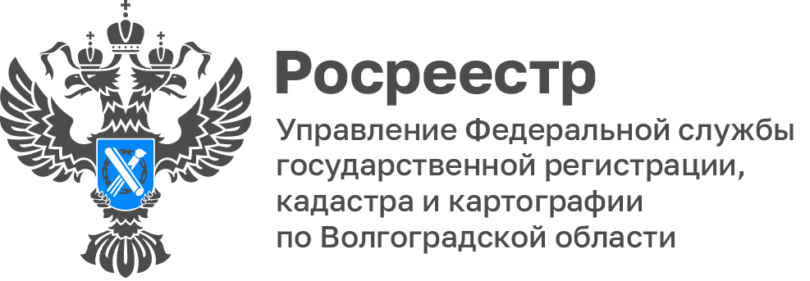

Молодежный совет Управления Росреестра по Волгоградской области приняли участие в фестивале «ТриЧетыре»

В Волгограде прошел масштабный международный молодежный фестиваль «ТриЧетыре», собравший сотни участников и гостей города. Молодёжный совет Управления Росреестра по Волгоградской области стал частью этого яркого события, присоединившись к разнообразным активностям и образовательным мероприятиям.

На протяжении 3-х дней фестиваль объединял горожан в атмосфере творчества, спорта и развития. Для молодёжи были организованы тематические зоны активности, а также обучающие семинары и мастер-классы, посвящённые лидерству, современным проектам и личностному росту. Участие в них стало для представителей Молодёжного совета Управления отличной возможностью обменяться опытом, расширить кругозор и зарядиться новыми идеями для будущих инициатив.

«Для нас фестиваль стал важным событием — это площадка, где можно получить новые знания, познакомиться с единомышленниками и почувствовать энергетику городских изменений», — отметили члены Молодёжного совета Управления.
С уважением,
Заборовская Юлия Анатольевна,
Пресс-секретарь Управления Росреестра по Волгоградской области
Mob: +7(937) 531-22-98
E-mail: zab.j@r34.rosreestr.ru

